
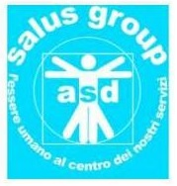

L’Amministrazione Comunale di Ferno - Assessorato allo Sport -
presenta:
“ GESTI QUOTIDIANI: ASCOLTA IL TUO CORPO”

in collaborazione con l’Associazione “Yoga e Postura”



e con l’Associazione “Salus Group ASD”


VENERDI’ 16 MARZO ORE 20.45
Sala Consiliare di Via Roma 51

Relatori: Fabrizio Boldrini (Maestro Yoga - Ass. Yoga e Postura)
Gianluigi Genoni (Istruttore specializzato Nordic Walking – Ass. Salus Group ASD)

PER I PARTECIPANTI ALLA SERATA, IL GIORNO SUCCESSIVO, LE ASSOCIAZIONI “YOGA E POSTURA” E “SALUS GROUP ASD” METTERANNO A DISPOSIZIONE I PROPRI TECNICI PER UNA DIMOSTRAZIONE GRATUITA.

